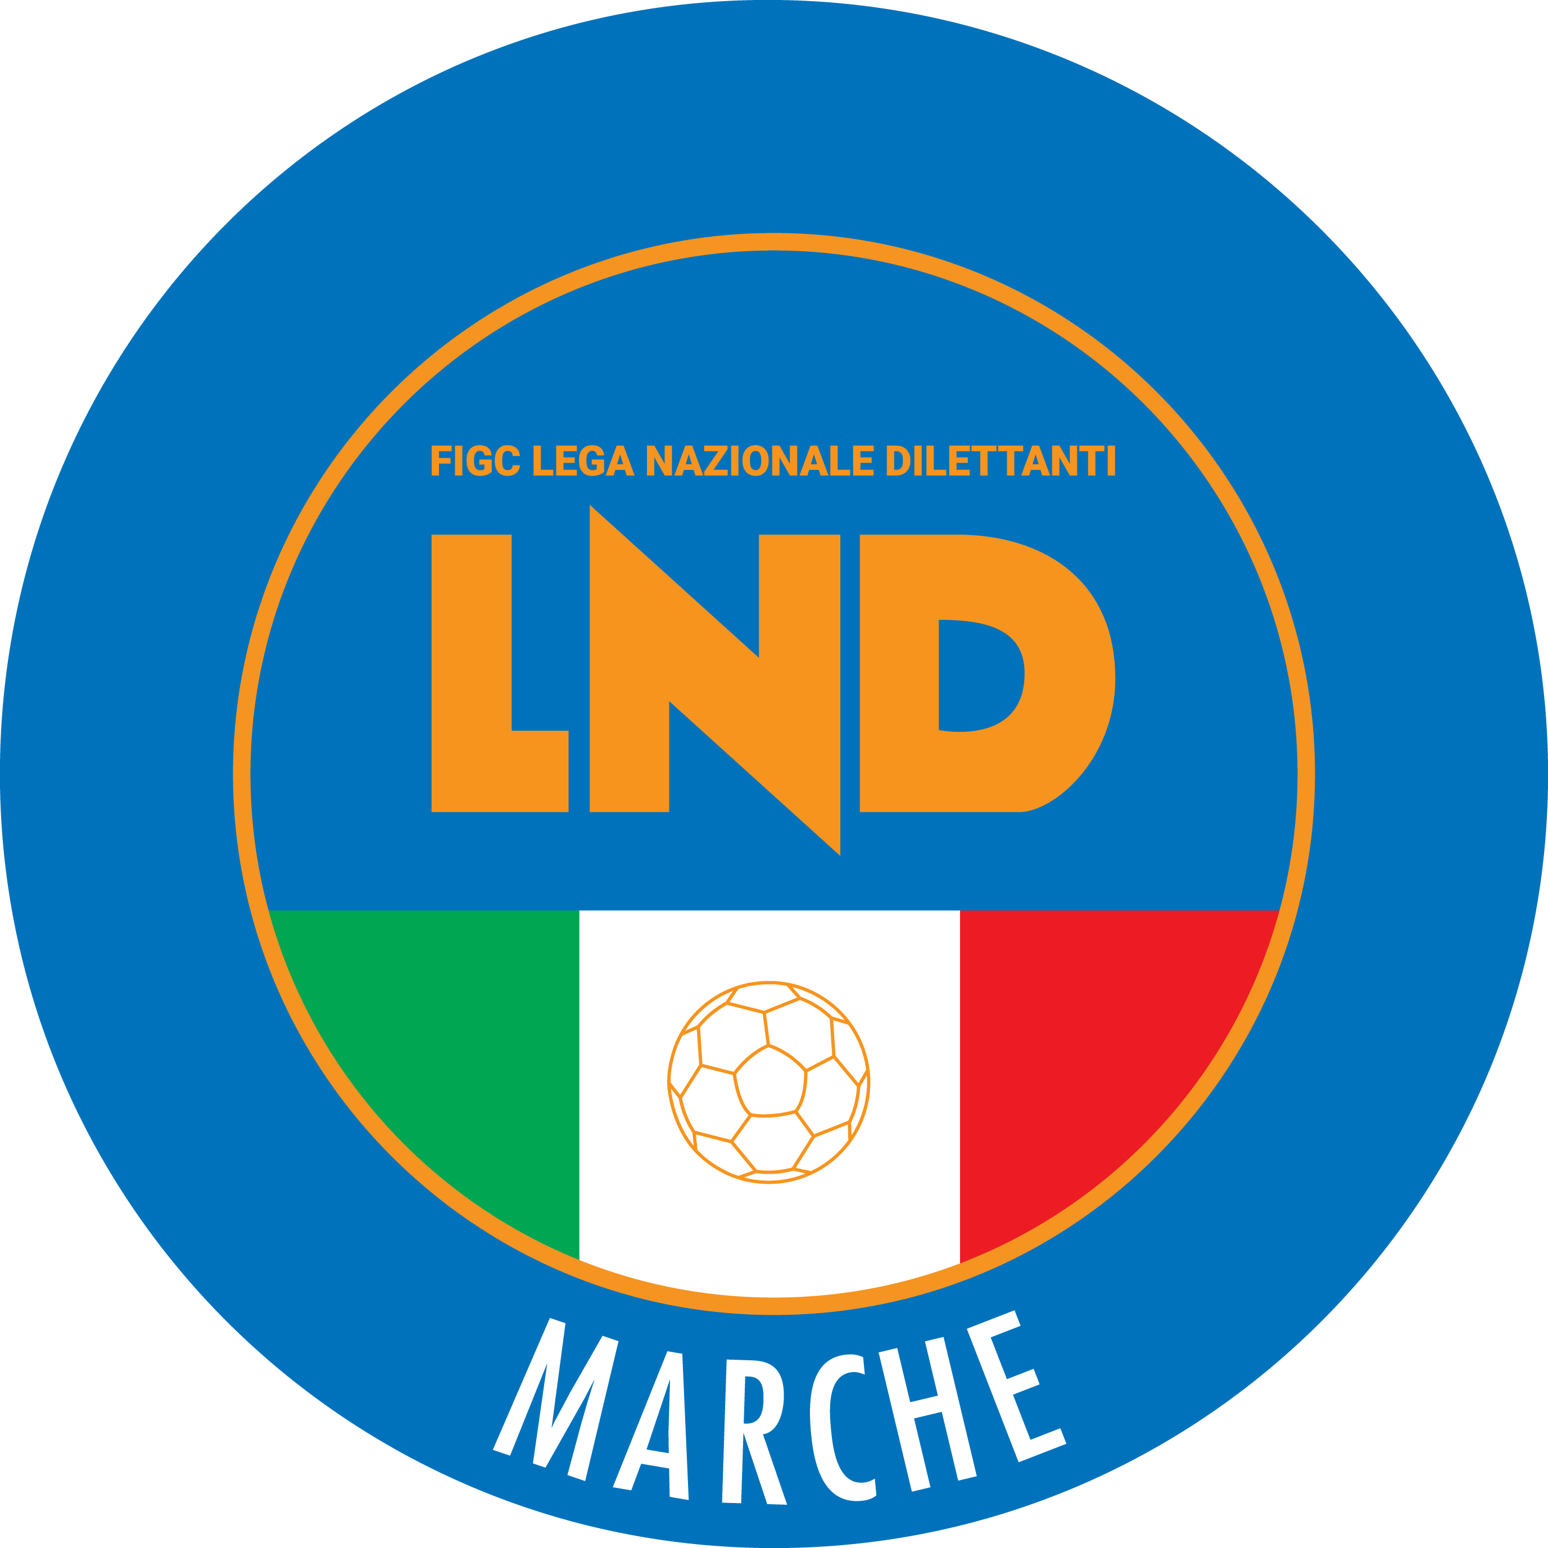 | Federazione Italiana Giuoco Calcio  Lega Nazionale Dilettanti  COMITATO REGIONALE MARCHE  Via Schiavoni, snc - 60131 ANCONA  CENTRALINO: 071 285601 - FAX: 071 28560403  sito internet: marche.lnd.it  e-mail: crlnd.marche01@figc.it  pec: marche@pec.figcmarche.it
Stagione Sportiva 2019/2020

Comunicato Ufficiale N° 156 del 28/02/2020

SOMMARIO

SOMMARIO 1
COMUNICAZIONI DELLA F.I.G.C. 1
COMUNICAZIONI DELLA L.N.D. 1
COMUNICAZIONI DEL COMITATO REGIONALE 1

COMUNICAZIONI DELLA F.I.G.C.

COMUNICAZIONI DELLA L.N.D.

COMUNICAZIONI DEL COMITATO REGIONALE

RIUNIONI PROVINCIALI CON LE SOCIETA’
Si fa riferimento al CU n. 152 del 26.02.2020 con il quale, a seguito dell’ordinanza n. 1 del 25.02.2020 della Regione Marche, venivano sospesi anche gli incontri con le Società sportive nel periodo previsto (26.02.2020 – 04.03.2020) nonché all’ordinanza n. 2 del 27.02.2020, sempre della Regione Marche, che ridetermina a sabato 29.02.2020 la valdidità della sospensione, a seguito di tutto ciò, si comunica che l’incontro con le Società della Provincia di Pesaro Urbino resta confermato per lunedì 2 marzo 2020 ore 17,30.
E’ ovviamente confermato l’incontro delle Società sportive della Provincia di Fermo per giovedì 5 marzo 2020 ore 17,30, mentre l’incontro delle Società sportive della Provincia di Ascoli Piceno viene fissato per giovedì 12 marzo 2020 ore 17,30.
Sono confermate le sedi.

Pubblicato in Ancona ed affisso all’albo del C.R. M. il 28/02/2020.

Il Segretario  (Angelo Castellana) | Il Presidente  (Paolo Cellini)

